**辽科学子展风采 金相大赛迎佳绩**

7月20日至22日，由辽宁省教育厅主办，沈阳化工大学承办的辽宁省第三届“麦克奥迪-恒宇杯”大学生金相技能大赛暨第十二届全国大学生金相技能大赛复赛（辽宁赛区）在沈阳化工大学举行，共有来自全省27所高校的794名同学和34位指导老师参赛，我校选拔出35名选手参赛。

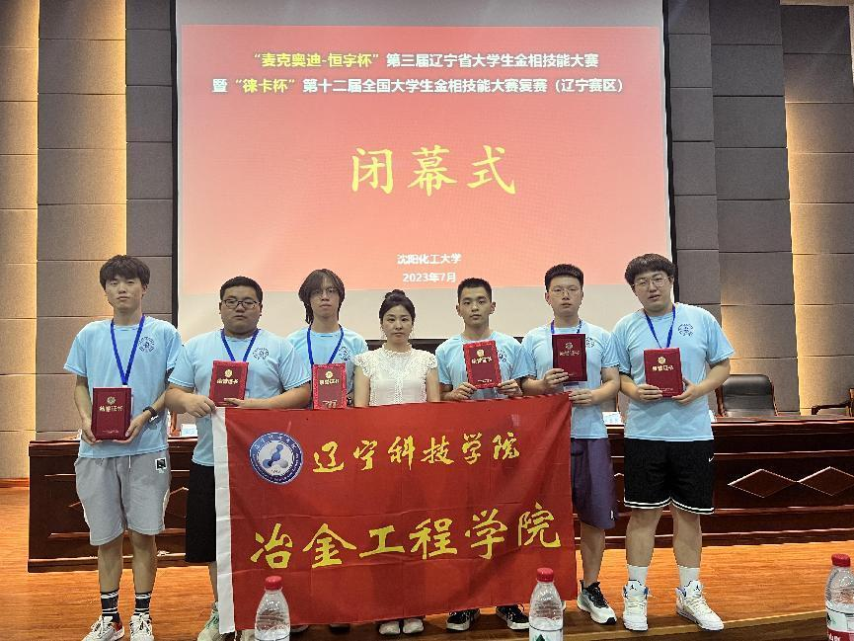

经过激烈角逐，我校燕鹏盈、白德权、梁鑫、董春珩荣获特等奖，费祥桐、赵锋、孟宪威荣获一等奖、陈志博等12名同学荣获二等奖，柴金城等14名同学荣获三等奖，并夺得团体三等奖。选手中燕鹏盈、白德权、梁鑫、董春珩、费祥桐、赵锋6位同学成绩优异，选拔为国赛A类选手，有望在8月份举行的第十二届全国大学生金相技能大赛冲击一、二等奖，其余选手可以获得国赛三等奖。

为迎战此次比赛，冶金与材料工程学院组织了一支具有丰富比赛经验的教师队伍，从训练到比赛为学生进行全程指导。

此次比赛为辽宁省材料相关学科大学生提供了一个相互交流和学习研讨的实践平台，加强了省内各高校之间材料类专业师生之间的交流，提高了大学生的动手实践能力，促进实践教学，培育新时代“工匠”精神。